平成２５年 １０月 ２９日
学校長 様
技術・家庭科担当者 様
関係各位
長野県技術・家庭科教育研究会長 湯田 博
（長野市立東北中学校長）
長野県中学生ロボットコンテスト事務局 高井 久

「第１２回長野県中学生ロボットコンテスト大会」開催のご案内

日頃より当会の活動にご理解とご協力を賜り，厚く御礼申し上げます。
長野県中学生ロボットコンテストは，授業などで製作してきたロボットを発表する場として開催され，今年で第１２回目を迎えることとなりました。このことは，技術・家庭科での実践や成果を広く一般の方々に知っていただける機会でもあると考えております。
ご多用のことと存じますが，当日は関係者多数のご参加をいただけますようお願い申し上げます。

記

１．主催 長野県技術・家庭科教育研究会＜長野県中学生ロボットコンテスト実行委員会＞

２．後援 長野県教育委員会，信濃教育会，千曲市教育委員会，千曲市校長会，
信濃毎日新聞社，SBC信越放送, TSBテレビ信州，信州ケーブルテレビジョン
３．協力 信州大学教育学部 ものづくり・技術教育コース

４．期日 平成２５年１１月１６日（土）

５．会場 千曲市立更埴西中学校 体育館

６．内容 ロボットコンテスト
・「創造アイデアロボットコンテスト全国中学生大会 長野県予選会」
（授業内部門ならびに応用部門）
・「長野県オリジナルルールによるロボットコンテスト」
（バベルの塔Ⅱ 2013）

７．日程（予定）
前日 １５日（金） １７：３０～２１：００ 会場設営

当日 １６日（土）
午前の部
７：００～ 会場設営
９：００～ 職員集合（全体打合せ）
９：１０～ 受付開始・ゼッケン配布，
９：２０～ ９：５０ 車検（コート上で動作確認）
１０：００～１０：１５ 開会式（主催者挨拶、選手宣誓など）
１０：２５～１２：０５ 予選（N-robo６コート）
１２：０５～１３：１０ 昼食（フロアにて応用部門 １コート １２：１５～）
（フロアにて授業内部門１コート １２：１５～）

午後の部
１３：２０～１３：４０ 決勝コンテスト開会式・来賓紹介，授業内・応用部門表彰，
決勝進出チーム紹介
１３：５０～１４：３０ ベスト８まで（N-robo ＡＢコート８試合競技２分交代３分）
１４：３０～１４：４０ 休憩
１４：４０～１５：１５ 準々決勝から決勝まで（Ａコート７試合競技２分交代３分）
１５：２５～１５：４０ ご講評
１５：４０～１６：１０ 閉会式および表彰・記念撮影
１６：１０～１７：００ 片付け・搬出

８．申し込みなど
・エントリーする生徒には肖像権・著作権に配慮するため「参加申し込み及び承諾書」の提出をお願いしております。ご協力いただきますようお願いいたします。
・受付業務の効率化を図るため「チーム参加書」を公式ホームページよりダウンロードしていただき，各チーム記入の上，当日受付にご提出下さい。
・参加費として当日参加者一人３００円を集めます。顧問がまとめ係の先生に渡してください。
・詳しくは公式ホームページ（http://www.n-robo.com/）をご覧下さい。

９．広報活動
・長野県技術・家庭科教育研究会のホームページでＰＲ
・公式ホームページでのＰＲ
・マスコミ関係：信濃毎日新聞社，信越放送(SBC)，テレビ信州(TSB) ，信州ケーブルテレビジョン 等
・参加校ポスター・チラシ等によるＰＲ

１０．注意事項
・授業内部門，応用部門参加者は事前に学校で車検を行ってください。
・今大会では部活動での授業内部門参加を認めますが，関東甲信越大会には出場できませんのでご了承ください。また専用のコンパネを使用していないので，コートに隙間や反り，汚れ等が生じていることを予めご了承ください。
・授業内部門，応用部門から上位３チームが関東甲信越大会へエントリーされます。
・今大会に限り，授業内部門・応用部門の指定電源以外の利用（乾電池の使用等）を認めます。

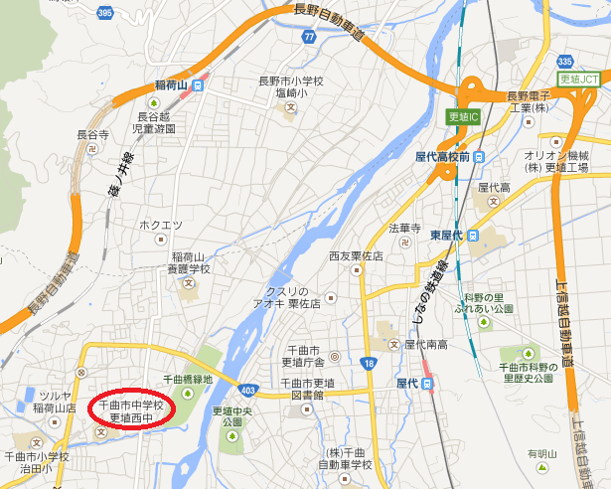
（会場周辺図）
公共交通機関：しなの鉄道「屋代駅」
またはJR「姨捨駅」よりバス利用
自家用車：更埴ＩＣより１５分
姨捨スマートICより２０分
（松本方面からのみ、バス不可）
長野県中学生ロボットコンテスト実行委員会
県大会事務局 高井 久（上田市立第三中学校）
〒386-0011 長野県上田市中央北3-3-62
TEL 0268-22-1622 FAX 0268-22-1799
E-mail：food_product＠yahoo.co.jp（直通）

